***403 – Sozialamt*** Hildesheim, 09.08.2018

***Jahresbericht 2017***

***Bericht und Ausblick zum wesentlichen Produkt 311-302 –  
Eingliederungshilfe für behinderte Menschen***

*Produktverantwortlich: Sozialamtsleiterin Margret Schmidt*

**A. Einleitung**

In den letzten Jahren wurde das Leben von Menschen mit Behinderung in Deutschland insbesondere durch drei Faktoren entscheidend geprägt – die Internationale Classification of Functioning, Disability and Health (ICF) verabschiedet durch die Weltgesundheitsorganisation, das Neunte Buch Sozialgesetzbuch (SGB IX) und die UN Behindertenrechtskonvention (UN-BRK)**[1]**, welche in Deutschland nach Ratifizierung seit dem 26.März 2009 in Kraft ist. Ihnen gemein sind Maßnahmen der Teilhabe und Selbstbestimmung, mithin die Suche nach (mehr) Umsetzungsmöglichkeiten und nach Inklusion. Seit dem Inkrafttreten der UN-BRK wird zudem der Versuch unternommen, die Relativität und Relationalität von Behinderung neu zu reflektieren und die interdependenten Ziele der Autonomie und Inklusion in einem Konzept des „Disability Mainstreaming“**[2]** zu vereinen, wie es auch die Präambel der UN-BRK in Buchstabe g nahelegt.

Die ICF als Diagnostikmethode zur Bestimmung individueller Teilhabeeinschränkungen, die vor allem soziale Aspekte von Behinderung in den Vordergrund stellt und auch den Blick auf die Leistungssysteme verändert, indem sie die konkreten Wohn- und Lebensverhältnisse fokussiert, hat maßgeblich Anteil an der Umsetzung der Ziele der UN-BRK. Sie ist der maßgebliche internationale und fachübergreifende Standard für einen Verständigungsprozess darüber, Beeinträchtigungen nicht als Eigenschaft der Person, sondern als Teil menschlicher Verschiedenheit zu begreifen.

Zielsetzung der gesellschaftlichen Inklusion ist die gleichberechtigte Teilhabe von Menschen mit Behinderungen am politischen, gesellschaftlichen, wirtschaftlichen und kulturellen Leben. Es geht um Chancengleichheit in der Bildung, um berufliche Integration und um die Aufgabe, allen Bürgerinnen und Bürgern die Möglichkeit für einen selbstbestimmten Platz in einer barrierefreien Gesellschaft zu geben.

Inklusion erfordert ein Umdenken jedes Einzelnen; sie ist global und zugleich höchst individuell.

Die UN-Behindertenrechtskonvention richtet sich an alle staatlichen Stellen und verpflichtet diese zur Umsetzung. Der Landkreis Hildesheim ist daher insbesondere im Rahmen der Zuständigkeit für das wesentliche Produkt „Eingliederungshilfe für behinderte Menschen“ gehalten, sein Handeln entsprechend auszurichten. Zur Umsetzung der UN-Behindertenrechtskonvention wurde beim Landkreis Hildesheim auch ein Projekt eingerichtet, welches dem Sozialamt organisatorisch zugeordnet ist.

Wesentliche Leistungsbereiche des Produkts sind unter anderem die Hilfen zu selbstbe­stimmten Leben in betreuten Wohnmöglichkeiten, die Heilpädagogischen Leistungen für Kinder sowie die Leistungen in anerkannten Werkstätten für behinderte Menschen. Letztere sind allerdings nicht für sich allein zu betrachten. Vielmehr geht es hierbei inhaltlich auch um die berufliche und persönliche Förderung von behinderten Menschen in den Werkstätten mit dem Ziel, ihnen die Aufnahme einer Beschäftigung auf dem ersten Arbeitsmarkt zu ermöglichen.

Die vorgenannten Leistungsbereiche des Sozialamts finden sich in den im Nationalen Aktionsplan der Bundesregierung definierten Handlungsfeldern wieder. Es liegt auf der Hand, dass die Aus­gestaltung dieser Leistungsbereiche im Sinne eines inklusiven Miteinanders behinderter und nicht behinderter Menschen ein Schwerpunkt der Arbeit des Sozialamts sein muss. Entsprechend finden sich im nachstehenden Text gelegentlich Hinweise bzw. Verweise auf die UN-BRK und ihre Zielsetzungen. Darüber hinaus enthält der integrierte Bericht zur Strukturplanung bereits erste Ansätze eines Aktionsplanes des Sozialamts, wie ihn sich die Bundesregierung auch von der kommunalen Seite wünscht (siehe Ziffer 5.5 Nationaler Aktionsplan).

Der ehemalige Fachdienst 403 – Sozialhilfe – trägt ab dem 01.04.2017 die Bezeichnung „403 – Sozialamt“.

**B. Ziele, Maßnahmen, Zielkennzahlen, Ziel-Controlling**

Die Sach- und Qualitätsziele sowie die Maßnahmen zur Zielerreichung und die damit verbundenen Zielkennzahlen ergeben sich aus der Produktbeschreibung. Die Hilfen sollen entsprechend der Ziele und Grundsätze des SGB IX und SGB XII bedarfsgerecht, angemessen, effektiv und effizient erbracht werden.

Entsprechend den in der Produktbeschreibung enthaltenen Zielsetzungen ergeben sich folgende Maßnahmen zur Zielerreichung:

1. Erarbeitung, Fortschreibung und Begleitung der Umsetzung von Konzepten zur Durchführung von Hilfeplanungen (ZM 311-302-101),
2. Fortschreibung und Umsetzung von Handlungskonzepten zur Optimierung der Versorgungsstruktur im Landkreis Hildesheim, Analyse der Versorgungssituation im Landkreis Hildesheim zur Identifizierung quantitativer oder qualitativer Angebotslücken (ZM 311-302-102),
3. Durchführung von und Beteiligung an Veranstaltungen im Rahmen der Öffentlichkeitsarbeit (ZM 311-302-103)
4. Kooperation mit Institutionen und Anbietern, Bildung schwerpunktmäßiger Arbeitsgruppen (ZM 311-302-104)
5. Ständige Analyse der Personenzahlen im Leistungsbezug (ZM-311-302-105).

Zu dem bei allen Produkten beschlossenen Ziel zur Mitarbeiterzufriedenheit (Das Ergebnis von regelmäßigen Befragungen soll mindestens die Schulnote „2“ erreichen.) ist im Mai 2015 die zweite hausweite Befragung durchgeführt worden. Da zu diesem Zeitpunkt die Zusammenlegung der ehemaligen Fachdienste 403 und 404 zum heutigen Sozialamt noch nicht erfolgt war, ist das Ergebnis nur mit Einschränkungen zu werten. Die Gesamtnote des ehemaligen FD 403 lag bei „3,5“, die des ehemaligen FD 404 lag bei „3,0“.

Seit dem Jahr 2014 werden darüber hinaus erstmalig Indikatoren zur Wirkungskontrolle der Teilhabeplanung eingeführt. Hieraus ergeben sich für das Jahr 2017 folgende Resultate:

niedrigerer Hilfebedarf

|  |  |
| --- | --- |
| Statt stationäre Hilfe teilstationäre Hilfe | 3 |
| Statt stationäre Hilfe ambulante Hilfe | 2 |
| Statt teilstationäre Hilfe ambulante Hilfe | 9 |
| Statt teilstationäre Hilfe kein Bedarf | 4 |
| Statt ambulante Hilfe kein Bedarf | 8 |

höherer Hilfebedarf

|  |  |
| --- | --- |
| Statt teilstationäre Hilfe stationäre Hilfe | 5 |
| Statt ambulante Hilfe teilstat. oder stat. Hilfe | 46 |

unveränderter Hilfebedarf

|  |  |
| --- | --- |
| unveränderter Hilfebedarf | 1.116 |

Ausgewertet wurde anhand der Kriterien ambulant, teilstationär und stationär. Bei der Bewertung der Ergebnisse blieben finanzielle Folgen unberücksichtigt.

Eine Veränderung des Leistungsgeschehens in Form geringerer Hilfen konnte hiernach in insgesamt 26 Fällen festgestellt werden. Dies ist im Wesentlichen auf antragsabweichende Leistungsgewährungen bzw. Ablehnungen zurückzuführen.

Demgegenüber hat eine Veränderung der Hilfeform über die beantragte oder bisher bewilligte Leistung hinaus in 51 Fällen stattgefunden. Hiervon sind größtenteils sogenannte „Übergangsfälle" erfasst, in denen im Anschluss einer Frühfördermaßnahme eine teilstationäre Eingliederungshilfeleistung (beispielsweise integrative Gruppen in Regelkindergärten, Heilpädagogischer Kindergarten etc.) anknüpft.

Ferner betrifft dies u. a. auch Fälle, in denen eine stationäre Versorgung geboten ist, da eine häusliche Betreuung durch Angehörige infolge des hohen Unterstützungsbedarfes aus beruflichen oder gesundheitlichen Gründen nicht mehr sichergestellt werden kann.

Ein unveränderter Hilfebedarf, bei dem die gewährten Hilfeleistungen den beantragten oder bereits bewilligten Leistungen entsprechen, ergibt sich somit in insgesamt 1.116 Fällen.

Gleichwohl dieses Ergebnis zeigt, dass auch bei Einsatz der Teilhabeplanung überwiegend keine Änderung der Hilfe notwendig ist, erweist sich das Verfahren in der Praxis dennoch als unverzichtbar. Der hohe Bekanntheitsgrad des Verfahrens führt vielmehr dazu, dass Anträge tatsächlich nur dann und in dem Umfang gestellt werden, wenn ein unabweisbarer Bedarf besteht. Die bereits vor Antragstellung eintretenden Wirkungen des Hilfeplanverfahrens, welche in diesem Zusammenhang zwar nicht messbar sind, aber nach den Erfahrungen aus der Vergangenheit sehr wohl existieren, beeinflussen die Ergebnisse entscheidend.

**Maßnahmen der Steuerung der Versorgungsstruktur**

Im Landkreisgebiet (einschließlich der Stadt Hildesheim) befinden sich stationäre, teilstationäre und ambulante Angebote.

Im stationären Bereich werden ca. 1.850 Plätze vorgehalten. Diese erstrecken sich für Kinder auf das Wohnen im Vorschulalter, das Wohnen im Schulalter, das Wohnen im Sprachheilheim, das Wohnen für Kinder und Jugendliche mit einer geistigen Behinderung und zusätzlichen massiven Verhaltensauffälligkeiten sowie einem Wohnangebot welches sich ausschließlich an Kinder mit der Diagnose Autismus richtet. Im Erwachsenenbereich erstreckt sich das Wohnangebot an Personen mit einer geistigen oder einer seelischen Behinderung.

Im teilstationären Bereich werden ca. 3.300 Plätze vorgehalten. Angebote für Kinder sind u.a. in Heilpädagogischen Kindergärten, in Sprachheilkindergärten und in der Tagesstätte vorhanden. Im Erwachsenenbereich erstreckt sich das teilstationäre Angebot auf Tagesförderstätten für geistig behinderte Menschen, Tagesstätten für seelische behinderte Menschen, Werkstätten für geistig behinderte Menschen, Werkstätten für seelisch behinderte Menschen und heiminternen Tagesstrukturen.

Im ambulanten Bereich gibt es insgesamt 58 ambulante Leistungsanbieter für folgende Leistungsarten: Ambulant Betreutes Wohnen (ABW), Frühförderung, Autismusförderung, Schulassistenz und Famlienentlastender Dienst (FED)

Zu beachten sind die Vorgaben des Niedersächsischen Landesrahmenvertrages nach § 93 d Abs. 2 Bundessozialhilfegesetz und des Niedersächsischen Landesrahmenvertrages zur Vergleichbarkeit. In diesen bzw. ihren Anlagen wurde die Palette der verschiedenen einrich­tungsübergreifenden teilstationären und stationären Leistungstypen vereinbart und definiert. Weiterhin wurden einheitliche Rahmenleistungsbeschreibungen festgelegt. Jedes zusätzlich gewünschte oder notwendig erscheinende teilstationäre oder stationäre Leistungsangebot muss sich in den Rahmen der vorgenannten Verträge einordnen. Es ist also nicht möglich, willkürlich neue Angebote bzw. Leistungstypen zu kreieren. Jede Weiterentwicklung oder Neuschaffung von teilstationären und stationären Leistungstypen bedarf der Beschlussfas­sung der nach den vorgenannten Verträgen eingerichteten Gemeinsamen Kommission, die sich aus Vertretern der in der Landesarbeitsgemeinschaft der freien Wohlfahrtspflege in Nie­dersachsen zusammengeschlossenen Verbände, Vertretern des Landes Niedersachsen und Vertretern der kommunalen Spitzenverbände in Niedersachsen zusammensetzt.

Neue Angebote werden ausschließlich zwischen den jeweiligen Trägern und dem Landesamt für Soziales, Jugend und Familie verhandelt. Eine direkte Steuerungsmöglichkeit hat der Landkreis Hildesheim bei teilstationären und stationären Angeboten nicht.

Im Bereich der ambulanten Angebote gibt es derartige Vorgaben nicht. Der Sozialhilfeträger und die Leistungsanbieter sind hier frei, neue Angebote zu entwickeln und mit den Anbietern zu vereinbaren. Ein solcher Fall stellt das mit den Diakonischen Werken Himmelsthür vereinbarte Angebot „Ambulante Unterstützungsstruktur durch verlässlichen Ansprechpartner“ dar (siehe hierzu E. b) Wohnen

Aus der rechtlichen Vorgabe der Personenorientierung ergibt sich, dass die Teilhabeplanung im Einzelfall und die in deren Rahmen vorzunehmende soziale Diagnose und Begutachtung sowie der darauf aufbauende Gesamtplan zur Durchführung der notwendigen Hilfeleistungen das wesentliche Element zur Identifizierung quantitativer oder qualitativer Angebotslücken sein muss.

Bedarfsermittlung und individuelle Teilhabeplanung sind die wesentlichen Voraussetzungen, um Menschen mit einer Behinderung über Eingliederungshilfeleistungen zu größerer Teilhabe am Leben in der Gemeinschaft zu verhelfen. Dabei müssen die aufgestellten Ziele den persönlichen Ressourcen, Möglichkeiten und Bedarfen des Menschen mit Behinderung entsprechen. Die vereinbarten Ziele müssen an der konkreten Lebenssituation des Menschen ansetzen. Die Ziele werden im Sinne einer Wirkungskontrolle der Zielerreichung konkret überprüft und werden periodisch fortgeschrieben.

Die Bedarfsermittlungen und individuellen Teilhabeplanungen werden durch die sozialpädagogischen Fachkräfte des Sozialdienstes durchgeführt. Die Aufträge hierzu erfolgen durch die wirtschaftlichen Sachbearbeitungen innerhalb des Sozialamts.

**C. Finanzen**

Die nachfolgende Übersicht umfasst die gesamten Erträge und Aufwendungen für das Produkt Eingliederungshilfe für behinderte Menschen. Durch die Übersichtsform („in Tsd. €“) können sich geringfügige Rundungsdifferenzen ergeben.

|  |  |  |  |  |
| --- | --- | --- | --- | --- |
|  |  | **Ansatz 2017** | **Ergebnis 2017** | **Differenz** |
| **Ordentliche ERTRÄGE** | | (in Tsd. €) | (in Tsd. €) | (in Tsd. €) |
| 01.01 | Steuern und ähnliche Abgaben | 0 | 0 | 0 |
| 01.02 | Zuwendungen und allgemeine Umlagen | 176 | 176 | 0 |
| 01.03 | Auflösungserträge aus Sonder­posten | 0 | 0 | 0 |
| 01.04 | sonstige Transfererträge | 2375 | 3027 | +652 |
| 01.05 | öffentlich-rechtliche Entgelte | 0 | 0 | 0 |
| 01.06 | privatrechtliche Entgelte | 0 | 0 | 0 |
| 01.07 | Kostenerstattungen und Kosten­umlagen | 0 | 0 | 0 |
| 01.08 | Zinsen und ähnliche Finanzerträge | 0 | 0 | 0 |
| 01.09 | aktivierte Eigenleistungen | 0 | 0 | 0 |
| 01.10 | Bestandsveränderungen | 0 | 0 | 0 |
| 01.11 | sonstige ordentliche Erträge | 0 | 823 | +823 |
| **01.12** | **Summe** | **2.551** | **4.026** | **+1.475** |

|  |  |  |  |  |
| --- | --- | --- | --- | --- |
| **Ordentliche AUFWENDUNGEN** | | (in Tsd. €) | (in Tsd. €) | (in Tsd. €) |
| 02.01 | Aufwendungen für aktives Personal | 0 | 0 | 0 |
| 02.02 | Aufwendungen für die Versorgung | 0 | 0 | 0 |
| 02.03 | Aufwendungen für Sach- und Dienstleistungen | 0 |  |  |
| 02.04 | Abschreibungen | 0 | 0 | 0 |
| 02.05 | Zinsen und ähnliche Aufwendungen | 0 | 0 | 0 |
| 02.06 | Transferaufwendungen | -50.748 | -53.313 | -2.565 |
| 02.07 | sonstige ordentliche Aufwendungen | -57 | -57 | 0 |
| **02.09** | **Summe** | **-50.805** | **-53.370** | **-2.565** |
|  |  |  |  |  |
| 03. | **Ordentliches ERGEBNIS** | **-48.254** | **-49.344** | **-1.090** |
|  |  |  |  |  |
| 04.01 | Außerordentliche Erträge | 0 | 0 | 0 |
| 04.02 | Außerordentliche Aufwendungen | 0 | 0 | 0 |
| **04.05** | **Außerordentliches Ergebnis** | **0** | **0** | **0** |
|  |  |  |  |  |
| **05.** | **Jahresergebnis** | **-48.254** | **-49.344** | **-1.090** |
|  |  |  |  |  |
|  |  |  |  |  |
| 08.01 | Erträge aus internen Leistungsbeziehungen | 0 | 0 | 0 |
| 08.02 | Aufwendungen aus internen Leistungs-  beziehungen | 0 | 0 | 0 |
| **08.03** | **Saldo aus internen Leistungsbeziehungen** | **0** | **0** | **0** |
|  |  |  |  |  |
| **09.** | **JAHRESERGEBNIS (incl. interner Leistungsbezieh.)** | **-48.254** | **-49.344** | **-1.090** |

**ERLÄUTERUNGEN / BEGRÜNDUNG FÜR ABWEICHUNGEN**

Die Differenz der sonstigen Transfererträge (01.04) erklärt sich u.a. durch vermehrte Einnahmen im Wohngeld und Pflegeleistungen nach § 43a SGB XI. Das Letztgenannte sind Leistungen der Pflegekasse für Menschen, die in einer stationären Einrichtung für Menschen mit Behinderung leben und in einen der Pflegegrade 2 – 5 eingestuft sind.

Die Steigerung der Transferaufwendungen (02.06) wurde durch Fallzugänge verursacht sowie durch Erhöhungen der Vergütungen im Bereich der teilstationären und stationären Leistungen. Im Bereich der sonstigen ordentlichen Erträge (01.11) ist ebenfalls eine Differenz erkennbar. Diese resultiert aus Rückstellungen aus den Jahren 2014 – 2016, die nicht benötigt und somit aufgelöst wurden.

**D. Personal**

Zur Erledigung der Aufgaben des Produktes Eingliederungshilfe für behinderte Menschen sind folgende Planstellen vorhanden:

**Dienstort Hildesheim:**

Einzelfallsachbearbeiter/Innen 6,85Stellen E 9 b TVöD

Grundsatz-/sachbearbeiter/Innen 0,40 Stellen E 9 b TVöD

Einzelfallsachbearbeiter/In Frühförderung 1,00 Stellen E 5 TVÖD

Rechnungsstelle 1,25 Stellen E 5 TVöD

**Dienstort Alfeld:**

Einzelfallsachbearbeiter/Innen 3,50 Stellen E 9 b TVöD

**Anmerkung:**

Die individuellen Teilhabeplanungen werden durch die Sozialarbeiter/innen im Team Betreuungsstelle/ Sozialdienst des Sozialamts (hier nicht enthalten) sowie durch das ärztliche Fachpersonal des Gesundheitsamts durchgeführt.

**E. Entwicklungen, Kennzahlenvergleich, Statistik**

1. **Abschluss von Vergütungsvereinbarungen mit ambulanten Leistungsanbietern**

Im Berichtsjahr 2017 wurden neben den Entgeltverhandlungen für die bestehenden ambulanten Anbieter mit den folgenden neuen Anbietern die erforderlichen Vereinbarungen (Leistungs-, Prüfungs- und Vergütungsvereinbarung) geschlossen:

Im Bereich **ambulant betreutes Wohnen**:

* Cigdem Kiral-Letzel, Alfeld (Leine)

Im Bereich der **Schulassistenz**:

* Aktive Engel GmbH, Bockenem

1. **Wohnen**

Inklusion im Bereich Wohnen heißt, Menschen mit Behinderungen haben das Recht, mit glei­chen Wahlmöglichkeiten wie andere Menschen in der Gemeinschaft zu leben, ihren Aufent­haltsort zu wählen und zu entscheiden, wo und mit wem sie leben. Sie sind nicht verpflichtet, in besonderen Wohnformen zu leben. Dieses Recht ist in Artikel 19 der UN-Konvention ver­ankert. Denn behinderte Menschen sollen über ihre Wohnsituation selbst bestimmen. Der Leitsatz lautet „ambulant vor stationär“, d.h. das Leben in den eigenen vier Wänden – das bisher so genannte ambulant Betreute Wohnen, heute würde man sagen, das inklusive Wohnen – vor dem Leben im Heim. Das Sozialamt arbeitet an der Umsetzung dieser Forderung aus der UN-Konvention, welche ebenfalls in § 13 Abs. 1 SGB XII festgeschrieben ist.

**Das Spektrum im Bereich Wohnen:**

Feststellbar ist eine weiterhin zunehmende Nachfrage nach Leistungen des **ambulant be­treuten Wohnens**, entweder auf Wunsch der Betroffenen selbst oder aber auch als Ausfluss der individuellen Teilhabeplanung. Ein weiterer Ausbau dieses Angebots ist daher zukunfts- wie bedarfsorientiert.

Mit dem Ausbau des ambulant betreuten Wohnens sollte eine Reduzierung der **stationären Wohnangebote** einher gehen. Dies scheint schon deshalb notwendig, um den wirtschaftli­chen Druck auf die Anbieter dieser Leistungen (größtmögliche Auslastung der Einrichtungen) zu verringern. Dieser Druck erzeugte in der Vergangenheit häufig genug auch die zur Aus­lastung der Kapazitäten erforderlichen Fälle. Gleichzeitig wurden die Anbieter stationärer Angebote bei der Umsetzung erster Schritte zu eigenen ambulanten Angeboten unterstützt.

Eine weitere ambulante Wohnform ist das **begleitete Leben in Gastfamilien**. Dieses Leis­tungsangebot besteht seit 2010. Derzeit erhalten fünf junge volljährige behinderte Menschen die erforderliche Hilfe in einer Gastfamilie. Diese fünf Gastfamilienverhältnisse nach SGB XII entstanden aus der vorherigen Hilfeform der Pflegefamilie. Nach Auslaufen der Leistungen des Jugendhilfeträgers ermöglichte das vorhandene ambulante Leistungsangebot der Gastfamilie im Rahmen der Eingliederungshilfe den Verbleib in der Familie; eine aufgrund des hohen Hilfebedarfs ansonsten notwendige stationäre Versorgung konnte vermieden werden.

Im Bereich der Gastfamiliengewinnung zeigt sich für diese in Norddeutschland noch sehr unbekannte Form der Hilfeleistung trotz des Bewerbens mit zahlreichen Aktionen und Pres­seartikeln eine sehr geringe Resonanz. Das Bewerben erfolgt in Zusammenarbeit mit der Projektstelle Bürgerschaftliches Engagement fallunabhängig. Im Jahr 2017 wurden die bestehenden Gastfamilien-Projekte (derzeit leben 4 Personen in Gastfamilien) im Rahmen der regulären Teilhabeplanungen betreut. Zwei neue Gastfamilien-Plätze wurden eingerichtet, da in diesen Fällen aufgrund des Erreichens der Volljährigkeit der jungen Menschen deren Pflegefamilien-Verhältnis endete.

Durch das Assistenzpflegebedarfsgesetz vom 19. Juni 2009 ist die Hilfe für die **Betreuung in einer Pflegefamilie** für Kinder und Jugendliche als Leistung der Eingliederungshilfe in das SGB XII, § 54 Abs. 3 ausdrücklich aufgenommen worden. Um Betreuung in einer Pflegefa­milie handelt es sich, soweit eine geeignete Pflegeperson Kinder und Jugendliche über Tag und Nacht in ihrem Haushalt versorgt und dadurch der Aufenthalt in einer vollstationären Ein­richtung der Behindertenhilfe vermieden oder beendet werden kann.

Die Pflegeperson bedarf einer Erlaubnis nach § 44 des Sozialgesetzbuches Achtes Buch. Als Pflegepersonen kommen insbesondere solche Personen in Betracht, die im Hinblick auf ihre persönliche Eignung und ihre fachlichen Kenntnisse, aber auch die räumlichen Verhält­nisse den spezifischen Bedürfnissen körperlich bzw. geistig behinderter Kinder oder Jugend­licher gerecht werden können.

Bei Neufällen wird vor der Aufnahme in eine stationäre Einrichtung geprüft, ob eine Bedarfsdeckung über die Vollzeitpflege in einer Pflegefamilie erfolgen kann. Die Überprüfung der Neufälle im Berichtsjahr ergab, dass in einem Fall die Betreuung in einer Pflegefamilie die geeignete Hilfeleistung gewesen wäre.

Es erfolgt weiterhin in Einzelfällen eine Prüfung inwieweit vom Jugendhilfeträger Fälle übernommen werden können.

1. **Persönliches Budget**

Leistungen der Eingliederungshilfe können gem. § 57 SGB XII auf Antrag auch als Persönli­ches Budget (nur Leistungen der Eingliederungshilfe) oder als Teil eines trägerübergreifen­den Persönlichen Budgets (neben Leistungen der Eingliederungshilfe werden auch Leistun­gen z.B. der Arbeitsagentur, der gesetzlichen Kranken- oder Rentenversicherung einbezo­gen) gewährt werden. Mit dieser Form der Leistungsgewährung können behinderte Men­schen anstelle von fest definierten Sach- und Dienstleistungen ein nach dem individuellen Bedarf bemessenes Persönliches Budget in Form eines Geldbetrags oder eines Gutscheins erhalten. Somit kön­nen Menschen mit Behinderungen als Experten in eigener Sache unab­hängiger und mit flexiblen, selbst gewählten Hilfen ihr Leben gestalten. Sie können entschei­den, wann, wo und von wem sie Leistungen in Anspruch nehmen. Der Landkreis Hildesheim steht diesem rechtlich fixierten Anspruch positiv gegenüber. Im Jahr 2017 ist ein Persönli­ches Budget in 10 Fällen bewilligt worden. Weiterhin wurde im Berichtszeitraum ein trägerübergreifendes Persönliches Budget bewilligt.

1. **Verfahren in Werkstätten/Beschäftigung behinderter Menschen**

Die UN-Konvention für Menschen mit Behinderungen spricht in Artikel 27 vom „Recht auf die Möglichkeit, den Lebensunterhalt durch Arbeit zu verdienen“. Sie enthält zugleich die Ver­pflichtung, einen „offenen, integrativen und für Menschen mit Behinderungen zugänglichen Arbeitsmarkt“ zu schaffen. Es geht im Kern um die Möglichkeit, dort zu arbeiten, wo andere auch arbeiten. Und das natürlich in regulären Beschäftigungsverhältnissen auf dem allge­meinen Arbeitsmarkt. Die Wirklichkeit sieht derzeit jedoch noch anders aus. Die Erwerbs­quote der Menschen mit Behinderungen liegt in Deutschland nur bei etwa 50%.

Arbeit ist ein sehr wichtiges Mittel zur Vermeidung von Ausgrenzung. Also muss die Integra­tion in den ersten Arbeitsmarkt zukünftig konsequent Vorrang vor der Beschäftigung in Werkstätten für behinderte Menschen (WfbM) haben. So sind neben der Politik auch die Ar­beitgeber aufgerufen, sich für einen inklusiven Arbeitsmarkt einzusetzen. Dazu gehört vor­rangig, wo immer es möglich ist, behindertengerechte Arbeits- und Ausbildungsplätze einzu­richten. Das gilt natürlich auch für den öffentlichen Sektor. Noch immer schrecken allerdings viele Unternehmen vor der Beschäftigung behinderter Menschen zurück. Mit Initiativen wie JoB – Jobs ohne Barrieren (bmas.de) wird die Schaffung von Arbeits- und Ausbildungsplät­zen für behinderte Menschen gefördert.

Nur wenn eine Beschäftigung auf dem allgemeinen (ersten) Arbeitsmarkt trotz aller perso­nellen, technischen und finanziellen Hilfen aufgrund der Schwere der Behinderung nicht oder noch nicht möglich ist, kommt eine Arbeit in einer Werkstatt für behinderte Menschen in Be­tracht. Die Werkstätten für Menschen mit Behinderungen sind unverzichtbar. Sie ermögli­chen den Menschen mit Behinderungen, die den Anforderungen des allgemeinen Arbeits­marktes nicht oder noch nicht gewachsen sind, eine ihnen adäquate Form der Teilhabe am Arbeitsleben.

1. Budget für Arbeit

Menschen mit Behinderung haben die Möglichkeit mithilfe eines Budgets für Arbeit auf einen Arbeitsplatz des ersten Arbeitsmarktes eingegliedert zu werden.

Entsprechend des BTHG sollten hierzu neue Regelungen erst zum 01.01.2018 in Kraft treten. In Niedersachsen wurden die Regelungen bereits im Vorgriff auf den 01.01.2018 zum 01.07.2017 mittels eines Rundschreibens des Niedersächsischen Landesamtes für Soziales, Jugend und Familie in Kraft gesetzt.

Anspruchsberechtigt sind Menschen mit Behinderungen, die Anspruch auf Leistungen im Arbeitsbereich nach § 58 SGB IX (SGB IX in der am 01.01.2018 geltenden Fassung) haben und denen von einem Arbeitgeber ein sozialversicherungspflichtiges Arbeitsverhältnis mit einer tarifvertraglichen oder ortsüblichen Entlohnung angeboten wird. Zum anspruchsberechtigten Personenkreis gehören neben Personen, die bereits in einer Werkstatt für behinderte Menschen oder bei einem anderen Leistungsanbieter nach § 60 SGB IX (SGB IX in der am 01.01.2018 geltenden Fassung) beschäftigt sind, insbesondere auch Menschen mit einer seelischen Behinderung, die grundsätzlich anspruchsberechtigt für Leistungen im Arbeitsbereich sind.

Im Berichtszeitraum wurden zwei Anträge gestellt. Über einen Antrag konnte im Jahr 2017 noch nicht entschieden werden. Ein Budget konnte nicht bewilligt werden, da der Arbeitgeber im nach hinein sein Angebot zurück gezogen hat.

1. **Landesweiter Kennzahlenvergleich zur Eingliederungshilfe**

Die Durchführung eines landesweiten Kennzahlenvergleichs in der Eingliederungshilfe für behinderte Menschen wurde auf gemeinsame Initiative des Niedersächsischen Ministeriums für Soziales, Frauen, Familie, Gesundheit und Integration sowie der kommunalen Spitzen­verbände im Jahr 2008 beschlossen.

Dargestellt werden die nach Durchführung einer ersten Piloterhebung als steuerungsrelevant erachteten Basiszahlen. Nach einer summarischen Gesamtschau über alle Hilfearten der Eingliederungshilfe für behinderte Menschen (Leistungsberechtigte insgesamt, Ausgaben/Auszahlungen und Einnahmen/Einzahlungen insgesamt) werden ausschließlich die nach Bewertung der Teilnehmerinnen und Teilnehmer besonders relevanten Bereiche „Kinder“, „Werkstätten für behinderte Menschen“ und „Wohnen“ detailliert betrachtet. Zudem werden Daten zum „Persönlichen Budget“ und zur standardisierten Teilhabeplanung erhoben.

Die Daten eines Erhebungsjahres werden von den Teilnehmern bis zum 01. Juni des Folgejahres in die Datenbank „Benchmarking Compact“ der Fa. Rambøll Management Consulting (RMC) eingetragen.

Da die Anzahl der theoretisch möglichen Kennzahlen sehr umfangreich ist - allein die jährliche Abrechnung mit dem Land Niedersachsen umfasst für den Bereich der Eingliederungshilfe insgesamt 64 verschiedenen Ausgabepositionen-, verständigten sich die Teilnehmer des Kennzahlenvergleichs auf 14 sogenannte TOP-Kennzahlen.

Im Einzelnen wurden folgende TOP-Kennzahlen gebildet:

Eingliederungshilfe für behinderte Menschen insgesamt

1. Dichte der Leistungsberechtigten
2. Bruttogesamtausgaben / -auszahlungen pro 1.000 Einwohner
3. Gesamtein­nahmen / -einzahlungen pro 1.000 Einwohner
4. Nettogesamtausgaben / -auszahlungen pro 1.000 Einwohner
5. Nettogesamt­ausgaben / -auszahlungen pro Leistungsberechtigten

Werkstätten für behinderte Menschen (WfbM)

1. Dichte der Leistungsberechtigten
2. Bruttogesamtausgaben / -auszahlungen pro 1.000 altersgleiche Einwohner

Kinder -Heilpädagogische Leistungen-

1. Dichte der Leistungsberechtigten nach Hilfeart
2. Bruttogesamtausgaben pro 1.000 altersgleiche Einwohner

Kinder -Integrationshilfen in Regel- und Förderschulen-

10.) Dichte der Leistungsberechtigten

11.) Bruttogesamtausgaben / -auszahlungen pro 1.000 altersgleiche Einwohner

Wohnen

12.) Dichte der Leistungsberechtigten ambulant/stationär

13.) Bruttogesamtausgaben / -auszahlungen ambulant/stationär pro 1.000

altersgleiche Einwohner

14.) Verhältnis Leistungsberechtigte ambulant/stationär in Prozent

Im Weiteren soll lediglich auf besonders relevante oder auffällige TOP-Kennzahlen des Landkreises Hildesheim eingegangen werden. Da landesweite Vergleichswerte zum Zeitpunkt der Berichterstattung jeweils nur für das Vorvorjahr vorliegend sind, beziehen sich die nachstehenden Ergebnisse auf das Erhebungsjahr 2016.

Der Landkreis Hildesheim weist für das Jahr 2016 Bruttogesamtausgaben in Höhe von 263.606 € je 1.000 Einwohner auf und liegt damit ca. 3 % über dem Landesdurchschnitt in Höhe von 254.937 €. Demgegenüber zeigt der Landkreis überdurchschnittlich hohe Gesamteinnahmen auf. Die Einnahmen des Landkreises pro 1.000 Einwohner belaufen sich auf 10.380,20 € und liegen damit rund 4 % über dem Durchschnittswert von 9.942 €. Die Nettoausgaben des Landkreises von 253.226 € je 1.000 Einwohner übersteigen um rund 3 % den Durchschnittswert von 244.995 €.

Im Verhältnis zu den Gesamtnettoausgaben je Leistungsberechtigten liegt der Landkreis mit 20.289 € Nettogesamtausgaben je Leistungsberechtigten rund 3 % unter dem Durchschnittswert in Höhe von 20.967 €.

Die Ergebnisse der einzelnen Teilbereiche der Eingliederungshilfe zeigen folgende Besonderheiten:

Bruttoausgaben Werkstatt für behinderte Menschen pro 1.000 altersgleiche Einwohner < Durchschnitt

Im Werkstattbereich liegen die Werte des Landkreises Hildesheim um 7 % unter dem Durchschnitt aller Teilnehmer am Kennzahlenvergleich.

Bruttoausgaben pro 1.000 altersgleiche Einwohner > Durchschnitt

Im Gegensatz dazu liegen die Ausgaben für Hilfen zur Schulbildung 33 % oberhalb des Durchschnittswertes. Diese Abweichung erklärt sich durch ein Angebot an Tagesstättenplätze für Kinder in Förderschulen. Es gibt in Niedersachsen 6 Angebote mit insgesamt 520 Plätzen. Stadt und Landkreis Hildesheim halten davon zwei Angebote mit 307 Plätzen vor. Die Ausgaben für Tagesstruktur liegt nur 2 % über dem Durchschnitt.

Bruttoausgaben pro 1.000 altersgleiche Einwohner = Durchschnitt

Die ambulanten und stationären Hilfen zum selbstbestimmten Leben in betreuten Wohnmöglichkeiten entsprechen dem Landesdurchschnitt.

Verhältnis Leistungsberechtigte ambulant/stationär

Der Anteil der Leistungsberechtigten mit ambulanten Wohnhilfen innerhalb des Landkreises Hildesheim liegt 14% unter dem Durchschnitt. Der Anteil der Leistungsberechtigten mit stationären Wohnhilfen liegt 11% über dem Durchschnitt. Im Vergleich hierzu lag im Jahr 2016 der Anteil der Leistungsberechtigten mit ambulanten Wohnhilfen innerhalb des Landkreises Hildesheim 16% unter dem Durchschnitt und der Anteil der Leistungsberechtigten mit stationären Wohnhilfen 12% über dem Durchschnitt.

Insgesamt lässt sich feststellen, dass die Werte des Landkreises Hildesheim grundsätzlich keine „Ausreißer“ im landesweiten Kennzahlenvergleich darstellen.

Die Kostenunterschiede können auf unterschiedliche Faktoren zurückgeführt werden, die sowohl in den Strukturen und Angeboten der Einrichtungen liegen als auch in den Strukturen des betreuten Personenkreises, aber auch in den regionalen Strukturen liegen können.

Als Erklärungsansatz für die Ausgabenunterschiede zwischen den Kommunen lassen sich unter anderem folgende Ursachen benennen:

* **im Durchschnitt längere / kürzere Leistungsdauer**
* **im Durchschnitt geringere / höhere Anzahl bewilligter Fachleistungsstunden**
* **Vorhaltung unterschiedlich qualifizierter Betreuungskräfte**

**(unterschiedliche Fachlichkeit)**

* **umfassende stationäre Versorgungsstruktur (dadurch auch verhältnismäßig höhere Anzahl von Betreuungen der Leistungsberechtigten in stationären Einrichtungen = „angebotsinduzierte Nachfrage“)**
* **Dichte des Informations- und Beratungsnetzes in der Eingliederungshilfe**

**f) Statistik**

**Fallzahlen und Kosten 2017**

Die Gesamtzahl der Leistungsberechtigten mit Bezug von Eingliederungshilfeleistungen in der Kostenträgerschaft des Landkreises Hildesheim betrug zum 31.12.2017 insgesamt 2387. Dies entspricht in etwa 1,3 % der Einwohnerzahl[3] des Landkreises.

Bei dem vorstehenden Wert handelt es sich um eine Fallzahl ohne „Doppelzählungen“ (mehrere Hilfen für eine/n Leistungsberechtigen) und ohne die Stadt Hildesheim.

Von der Gesamtzahl der Leistungsberechtigten waren

857 *(Vorjahr: 847)* Kinder und Jugendliche im Alter bis zum 18. Lebensjahr,

885 *(Vorjahr: 882)*  Personen im Alter vom vollendeten 18. bis zum 50. Lebensjahr,

421 *(Vorjahr: 414)* Personen im Alter vom vollendeten 50. bis zum 65. Lebensjahr und

224 *(Vorjahr: 186)* Personen im Alter vom vollendeten 65. Lebensjahr und älter.

**Abbildung 1**

Demnach ist die Zahl der Leistungsberechtigten im Rahmen der Eingliederungshilfe für behinderte Menschen auch im Jahr 2017 weiterhin angestiegen. Den Leistungen der Eingliederungshilfe kommt aus Sicht des örtlichen Sozialhilfeträgers nicht nur mit Blick auf Leistungsinanspruchnahme sondern vor allen Dingen angesichts der Kostenintensität größte Bedeutung zu.

Die Eingliederungshilfe stellt mit Abstand die kostenträchtigste Hilfeart dar, wie nachfolgende Übersicht auf Basis der Abrechnungsdaten zum Quotalen System für das Berichtsjahr 2017 bestätigt.

**Abbildung 2**

Die Abbildung 2 verdeutlicht die Anteile der einzelnen Hilfearten an den Gesamtaufwendungen der Sozialhilfe nach dem SGB XII. Datengrundlage ist die Abrechnung des Quotalen Systems mit dem Land Niedersachsen für das Jahr 2017.

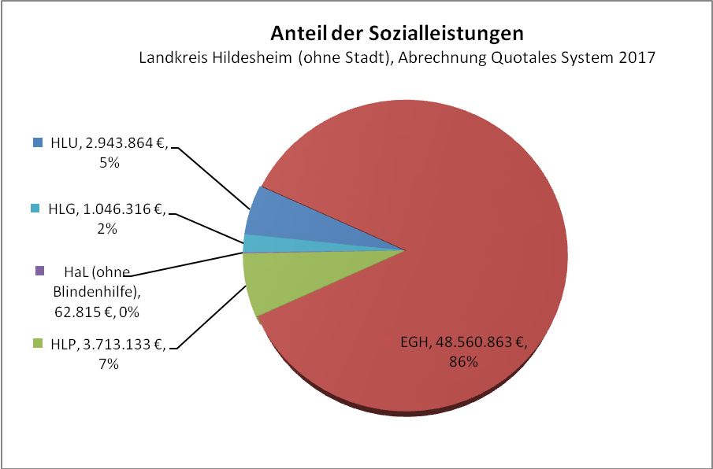

Im Jahr 2017 beliefen sich die Netto-Auszahlungen des Landkreises Hildesheim auf insgesamt 46.416.000 € (sh. **Abbildung 3**). Gegenüber 2016 ist ein Kostenanstieg in Höhe von etwa 5 % zu verzeichnen.

**Abbildung 3**

Die vorangestellten Ausgaben beinhalten nur die reinen Leistungen der Eingliederungshilfe nach dem SGB XII, wie sie auch entsprechend der Abrechnung zum Quotalen System anzugeben sind. Nicht enthalten sind die Leistungen der Hilfe zum Lebensunterhalt und der Grundsicherung im Alter und bei Erwerbsminderung, die bei Betreuung in vollstationären Einrichtungen zu leisten sind.

Die steigende Kostenentwicklung geht u. a. auf demografische Einflussfaktoren, den medizinischen Fortschritt, jährliche Vergütungsanpassungen sowie eine angebotsindizierte Nachfrage zurück. Der medizinische Fortschritt hat maßgeblich zur Verbesserung der Überlebenschancen von Menschen beigetragen. Nicht selten werden aufbauend auf den medizinischen Erfolgen erhöhte Hilfe- und Unterstützungsleistungen erforderlich (z.B. frühgeborene Kinder mit einem geringeren Geburtsgewicht, die nicht selten etwa Hirnblutungen, Fehlbildungen der Organsysteme oder verminderte kognitive Fähigkeiten entwickeln).

Steuerungsmöglichkeiten bestehen in der Ausgestaltung der Hilfen mit dem Ziel „ambulant vor stationär“. Im Rahmen der für diese Steuerung verfügbaren personellen Ressourcen wird den steigenden Aufwendungen mit einer intensiveren Teilhabeplanung entgegengewirkt.

Die nachfolgenden Diagramme (**Abbildung 4 und 5**) zeigen, dass sich die Ausgaben sowohl beim örtlichen als auch beim überörtlichen Träger im Wesentlichen auf drei große Ausgabenbereiche verteilen: Leistungen in anerkannten Werkstätten für behinderte Menschen, Leistungen zur Teilhabe am Leben in der Gemeinschaft und Hilfen zu einer angemessenen Schulbildung.

**Abbildung 4**

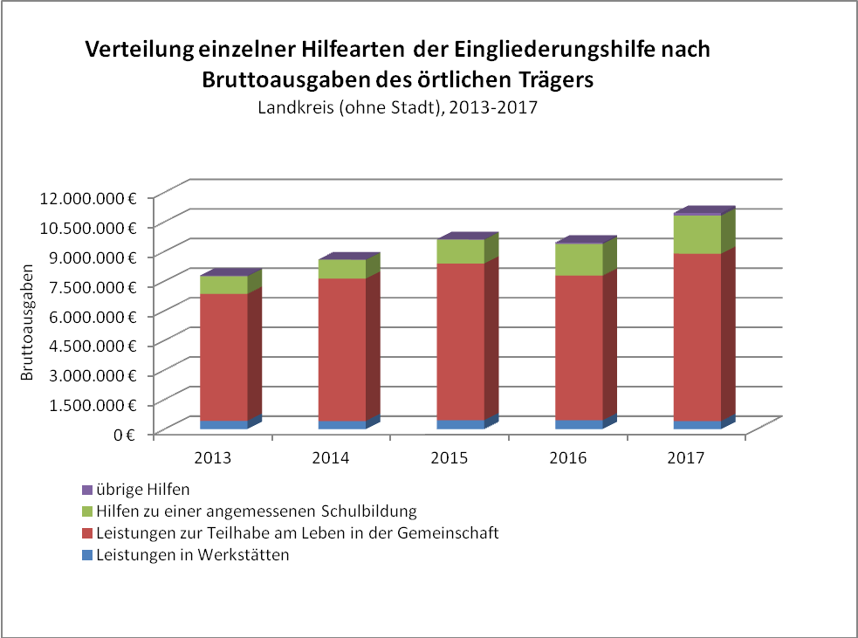

**Abbildung 5**

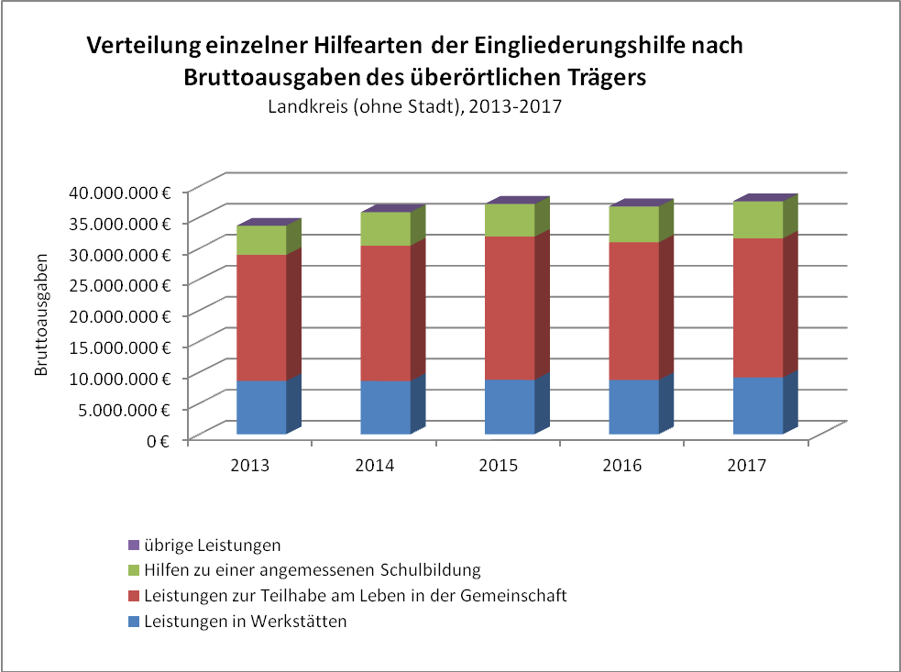

Größter Ausgabeposten sind hiernach die „Leistungen zur Teilhabe am Leben in der Gemeinschaft“. Der Leistungskomplex umfasst eine Vielzahl an Einzelleistungen. Das Leistungsspektrum erstreckt sich unter anderem über:

-> heilpädagogische Leistungen

-> Hilfen zum Erwerb praktischer Kenntnisse und Fähigkeiten

-> Hilfen zur Förderung der Verständigung mit der Umwelt

-> Hilfen bei der Beschaffung, Ausstattung und Erhaltung einer Wohnung

-> Hilfen zum selbstbestimmten Leben in betreuten Wohnmöglichkeiten

-> Hilfen zur Teilhabe am gemeinschaftlichen und kulturellen Leben

Ein Vergleich auf Bundes-/Landesebene[4] zeigt, dass der Anstieg der Netto-Ausgaben je 1.000 Einwohner beim Landkreis Hildesheim im Jahr 2016 geringer ausfiel, als dies im selben Zeitraum landesweit oder bundesweit festzustellen war (Abbildung 6).

Die Landes- und Bundeswerte für das Jahr 2017 sind noch nicht veröffentlicht.

**Abbildung 6**



Der Anteil der Ausgaben im Bereich des überörtlichen Trägers (Land Niedersachsen) an den Gesamtnettoauszahlungen liegt beim Landkreis Hildesheim weiterhin geringfügig über dem Landesdurchschnittswert; aus der nachfolgenden Grafik **(Abbildung 7)** ergibt sich jedoch seit jeher ein konformerEntwicklungsverlauf.

**Abbildung 7**



Mögliche Ursachen für die im Vergleich zum Landesdurchschnitt höheren Landkreiswerte wurden bereits unter Buchstabe e) „Landesweiter Kennzahlenvergleich zur Eingliederungshilfe“ angesprochen.

**Bearbeitungszeiten 2017:** Seit dem Jahr 2016 erfolgt die Erfassung der durchschnittlichen Bearbeitungszeiten (sh. dazu Vorlage Nr. 630/XVII). Ein System zur Erfassung der Daten wurde erarbeitet, vor Beginn der Datenerfassung wurde eine Dienstvereinbarung mit dem Personalrat geschlossen. Das Sozialamt hat darüber in der Sitzung des Ausschusses 4 am 12.11.2015 berichtet. Die Auswertung der Einzelfälle wurde erstmalig für das Jahr 2016 durchgeführt und deren Ergebnisse können der nachfolgenden tabellarischen Darstellung entnommen werden.

|  |  |  |  |  |  |  |  |
| --- | --- | --- | --- | --- | --- | --- | --- |
| Sachgebiet | Eingang des Antrages bis zur Vollständigkeit | | Vollständigkeit des Antrages bis zur Entscheidung | | Eingang des Antrages bis zur Entscheidung | | Anzahl Fälle |
| in Tagen |  Tage / Fall | in Tagen |  Tage / Fall | in Tagen |  Tage / Fall |
| Eingliederungshilfe | 17.934 | 14,05 | 78.074 | 61,30 | 96.000 | 75,35 | 1.305 |

**F. Fazit und Ausblick**

Insgesamt betrachtet zeigt die Steuerung des wesentlichen Produktes 311-302 Eingliederungshilfe für behinderte Menschen in die richtige Richtung. Dieses zeigt sich unter anderem an der Steigerung des ambulanten Anteils an den gewährten Hilfen. Das in der UN-Behindertenrechtskonvention verankerte Recht aller Menschen mit Behinderung, Wohnort und Wohnform frei zu wählen, wird dennoch eine Beschleunigung des Ausbaus der ambulanten Hilfen erforderlich machen. Der Prozess der qualifizierten individuellen Teilhabeplanung sowie die (soweit in eigener Zuständigkeit liegende) Steuerung der Angebotsstruktur soll in allen Bereichen fortgesetzt und qualitativ weiterentwickelt werden. Weiterer Prüfungsbedarf ergibt sich aus der zunehmenden Alterung der Leistungsempfänger der Eingliederungshilfe für behinderte Menschen. Im Einzelfall kann diese zu einer Überführung in den Bereich der Hilfe zur Pflege führen, wenn keine Aussicht mehr besteht, dass die Aufgabe der Eingliederungshilfe (§ 53 Abs. 3 SGB XII) erfüllt werden kann. Aufgabe der Eingliederungshilfe ist es, eine drohende Behinderung zu verhüten oder eine Behinderung oder deren Folgen zu beseitigen oder zu mildern und die behinderten Menschen in die Gesellschaft einzugliedern. Hierzu gehört insbesondere, den behinderten Menschen die Teilnahme am Leben in der Gemeinschaft zu ermöglichen oder zu erleichtern, ihnen die Ausübung eines angemessenen Berufs oder einer sonstigen angemessenen Tätigkeit zu ermöglichen oder sie so weit wie möglich unabhängig von Pflege zu machen.

Wie bisher ist die Umsetzung des Grundsatzes „ambulant vor stationär“ ein wichtiger Ansatzpunkt zur Verbesserung der Versorgungssituation. Hier gilt es, aus dem Kreis der stationären Leistungsberechtigten geeignete Personen zu ermitteln, sie auf eine ambulante Versorgung vorzubereiten und den Wechsel in die ambulante Versorgung zu begleiten. Ebenso muss bei Neuanträgen eine genaue Prüfung der Bedarfe erfolgen, um die im Einzelfall erforderliche Versorgungsform festzustellen. Dieses wird durch die individuellen Teilhabeplanungen sichergestellt. Die Aufgabewahrnehmung ist, wie aus den obigen Darstellungen ersichtlich, zukunftsweisend für die nächsten Jahre und wird langfristige Auswirkungen auf die Infrastruktur und die Finanzlage des Landkreises Hildesheim haben.

Eine Änderung durch das Bundesteilhabegesetz und die dadurch verbundene Änderung im SGB XII war unter anderem zum 01.01.2017 die Erhöhung der Vermögensfreigrenze auf 25.000 € für Personen, die ausschließlich fachliche Leistungen aus dem Bereich der Eingliederungshilfe erhalten. Zum 01.04.2017 wurde die Vermögensfreigrenze gem. § 90 SGB XII von 2.600 € auf 5.000 € angehoben, so dass für Personen, die ausschließlich fachliche Leistungen in der Eingliederungshilfe erhalten eine Vermögensfreigrenze in Höhe von 30.000 € besteht. Für Personen die Leistungen innerhalb von Einrichtungen erhalten und Anspruch auf Grundsicherung und Hilfe zum Lebensunterhalt haben gilt zum 01.04.2017 eine Vermögensfreigrenze in Höhe von 5.000 €. Eine durch die Anhebung der Vermögensfreigrenze bedingte steigende Anzahl von Anträgen bei denen Einkommen und Vermögen zu berücksichtigen ist, ist nicht erfolgt.

Ab dem Jahr 2018 wird eine erhöhte Steuerung der Leistungen erfolgen. Es sollen individuelle Bedarfe der Menschen mit Behinderungen in personenzentrierte Leistungen der Eingliederungshilfe überführt werden. Hierzu werden Instrumente wie die Teilhabeplanung und eine Gesamtplanung eingeführt. Vorab erfolgt eine Beratung hinsichtlich der Ermittlung der einzelnen Bedarfe des Antragstellers. Hierbei sind nicht ausschließlich die Bedarfe im Bereich der Eingliederungshilfe zu ermitteln sondern auch andere Leistungen oder Leistungen anderer Rehabilitationsträger in die Betrachtung mit einzubeziehen. Dies wird zukünftig erhöhte Personalressourcen erfordern.

Im Hinblick auf das Jahr 2018 stehen bedingt durch das Bundesteilhabegesetz weitere bedeutende Änderungen an. Es ändert sich u.a. das Gesamtplanverfahren gem. §§ 141 ff SGB XII. Die Anforderungen werden weitaus umfangreicher. Desweiteren gibt der Gesetzgeber vor, dass die Ermittlung des individuellen Bedarfs durch ein Instrument erfolgen muss, dass sich an der Internationalen Klassifikation der Funktionsfähigkeit, Behinderung und Gesundheit orientiert. Dieses Instrument hat die Beschreibung einer nicht nur vorübergehenden Beeinträchtigung der Aktivität und Teilhabe in 9 Lebensbereichen vorzusehen. Allein durch die Umsetzung dieser gesetzlichen Regelung wird mit wesentlich erhöhten Arbeitszeiten je Fall, sowohl im Bereich des Sozialdienstes als auch im Verwaltungsbereich, zu rechnen sein.

Desweiteren wird eine enge Absprache mit anderen Rehabilitationsträgern gefordert, wie z.B. den gesetzlichen Krankenkassen, der Bundesagentur für Arbeit und weiteren Trägern. Teilweise sollen Teilhabeplankonferenzen durchgeführt werden. Dies alles wird ebenfalls zu zusätzlicher Personalressource führen.

Hoffmann

1. Der Nationale Aktionsplan zur Umsetzung der UN-Behindertenrechtskonvention kann auf der Internetseite des Bundesministeriums für Arbeit und Soziales in seiner Gänze nachgelesen werden

   ([http://www.bmas.de/SharedDocs/Downloads/DE/PDF-Publikationen/a740-nationaler-aktions­plan-barrierefrei.pdf?__blob=publicationFile](http://www.bmas.de/SharedDocs/Downloads/DE/PDF-Publikationen/a740-nationaler-aktionsplan-barrierefrei.pdf?__blob=publicationFile)
2. Gleichstellung von Menschen mit Behinderung auf allen gesellschaftlichen Ebenen
3. Landesamt für Statistik Niedersachsen; Einwohner am 30.12.2015 Basis des Zensus fortgeschriebenen Bevölkerungsstandes
4. Datengrundlage €-Werte: Veröffentlichungen des Landesbetriebs für Statistik und Kommuni-

   kationstechnologie Niedersachsen, Statistische Monatshefte

   Datengrundlage Einwohner: Landesamt für Statistik Niedersachsen; Einwohner am 31.12.2016

   Basis des Zensus fortgeschriebenen Bevölkerungsstandes